Мастерская юного дизайнера
Занятие 1группа –27.04.2020, 2 группа – 30.04.2020
Тема занятия: «Праздничное оформление окон к 9 мая»
На прошлом уроке мы рассмотрели архитектурные стили эпохи Средневековья и Ренессанса, в дальнейшем мы продолжим и познакомимся с другими популярными архитектурными стилями.
Сегодня обратим внимание на окна. Окна, это один из элементов архитектурного стиля. Из всех архитектурных форм, окна отличаются наибольшим разнообразием. Ещё окна являются связующим звеном между внутренним миром и тем, что вокруг нас. Во многих странах существует традиция оформления окон к праздникам.
Приближается Великий праздник 9 мая — День Победы в войне над фашистской Германией. Этот праздник в России, бывших советских республиках и многих странах Европы один из самых важных и славных праздников. В этом, юбилейном, году подготовка к нему должна была пройти с особым размахом, но в сложившейся обстановке, мы вынуждены быть дома, праздничные мероприятия пока перенесены, поэтому в образовательных учреждениях нашего района проходит акция «Голубь в окне».

Цель: подготовить элементы для оформления окна к Дню Победы, создать торжественную праздничную атмосферу.
Предлагаю Вашему вниманию несколько способов, которые помогут придумать свои идеи в оформлении своего праздничного окна к Дню Победы. Есть шаблоны голубей, при необходимости, их можно увеличить и перевести на бумагу приложив её к экрану монитора, затем вырезать.

- Продумать какие элементы включить в композицию оформления окна. Надо учитывать расположение изображений оно может варьироваться в зависимости от величины окна, его вида (двухстворчатое, трёхстворчатое), наличия горизонтальных фрамуг, форточек. Кроме того, следует учитывать форму и размеры тюлевых занавесок и портьер. Если основное назначение декора будет — вид внутри помещения, то цифры и буквы необходимо располагать для чтения изнутри. Если же главный вид - снаружи здания, то нужно развернуть читаемый текст соответственно.
- Сделать набросок эскиза.
- Вырезать заготовки шаблонов голубей.
- Выполнить другие по предусмотренные по замыслу элементы.
.
- Готовые фигурки прикрепить к стеклу с помощью небольших отрезков прозрачного скотча или канцелярского клея карандаш, который наносить точечно (клей легко смывается). !!! Выполняя эту работу необходимо со взрослыми и соблюдать технику безопасности.

Примеры оформления.
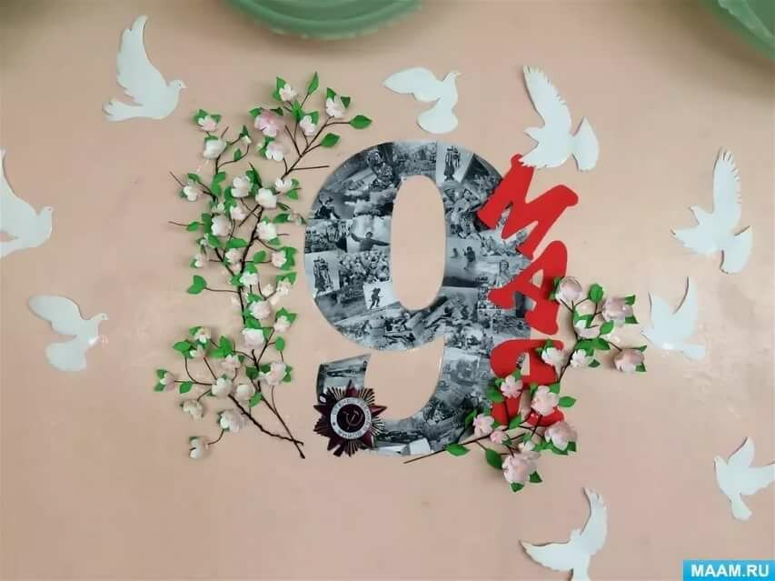

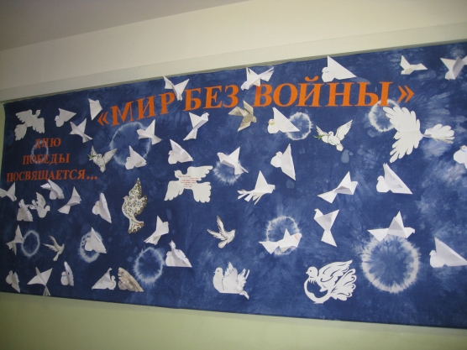
Виды форм голубей.
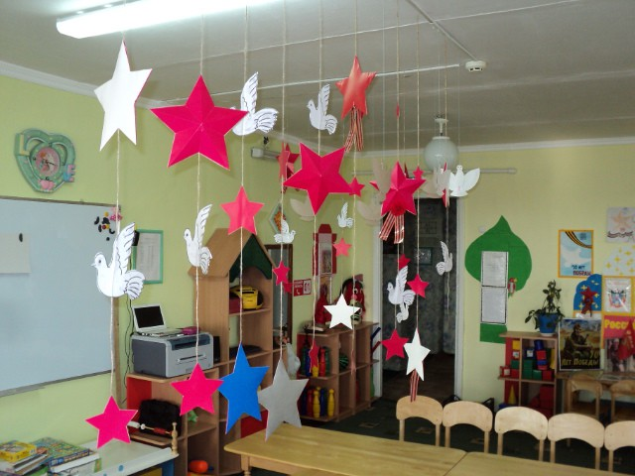
В таком варианте оформления элементы крепятся к гардине.
